МІНІСТЕРСТВО ОСВІТИ І НАУКИ УКРАЇНИ
Львівський національний університет імені Івана Франка
Факультет електроніки та комп’ютерних технологій

ЗВІТ
З ЛАБОРАТОРНОЇ РОБОТИ № 6
з дисципліни “Функціональне програмування”
на тему “Замикання та декоратори як HOF”
Варіант: 5 — “Обмеження частоти викликів”

Виконала
студентка 2 курсу
групи ФЕП-23с
Довган Вероніка Тарасівна

Перевірив
Свелеба Сергій Андрійович

Львів – 2026
Мета роботи
Навчитися створювати замикання (closures) і розуміти, як вони зберігають стан; писати параметризовані декоратори як фабрики декораторів; реалізувати декоратор для вимірювання часу виконання та декоратор для обмеження частоти викликів; писати тести, які не залежать від реального часу.
Варіант: 5 – Обмеження частоти викликів
За варіантом потрібно зробити замикання зі станом лічильника, декоратор @rate_limit та декоратор @timed. Суть завдання: обмежити кількість викликів функції в часовому вікні. Наприклад, дозволити не більше 3 викликів за 5 секунд, а на наступний виклик показати помилку. Годинник (clock) потрібно передавати як залежність, щоб у тестах не було реального sleep, а також перевірити межі вікна.
Репозиторій: https://github.com/Nikks7890/python-labs, папка Lab_06.
Теоретичні відомості
Замикання – це функція, яка “пам’ятає” змінні із зовнішньої функції, навіть коли зовнішня функція вже завершилась. Щоб змінити таку змінну всередині внутрішньої функції, використовують слово nonlocal. Завдяки цьому функція може зберігати стан між викликами (наприклад, лічильник).
Функції вищого порядку (HOF) – це функції, які приймають або повертають інші функції. Декоратор – це якраз така функція: вона отримує функцію і повертає її обгорнуту версію. Параметризований декоратор – це фабрика: спочатку ми викликаємо її з налаштуваннями, і вона повертає звичайний декоратор. Структура така: фабрика → decorator → wrapper.
Для декораторів обов’язково потрібно використовувати functools.wraps, щоб зберігалися ім’я (__name__), документація (__doc__) та посилання на оригінал (__wrapped__). Для типізації використовуються ParamSpec і TypeVar, тоді обгортка зберігає типи аргументів і результату оригінальної функції. Щоб тести були швидкими і стабільними, залежності (годинник, логер) передають через параметри типу Callable, і в тестах їх підміняють на фальшиві.
Хід роботи
- Замикання (closures.py)
У файлі closures.py я написала три замикання. Спочатку підключила потрібні модулі.
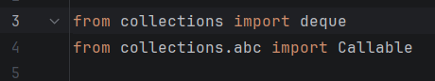
Рис. 1.1 – Імпорти у файлі closures.py
make_counter() – лічильник викликів. Змінна value зберігається між викликами, а змінюється вона через nonlocal. make_logger() повертає функцію, яка додає префікс до повідомлення.
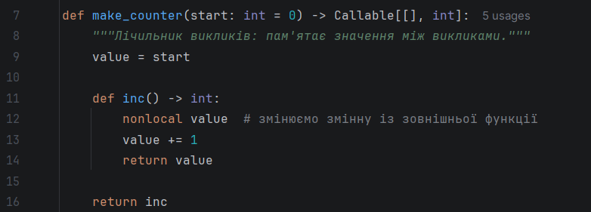
Рис. 1.2 – Замикання make_counter зі станом (nonlocal)
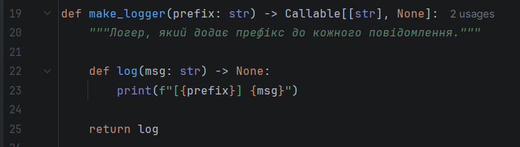
Рис. 1.3 – Замикання make_logger
Головне замикання для мого варіанта – make_window(). Всередині нього є черга calls, у якій зберігається час кожного дозволеного виклику. Коли викликають функцію try_call(), спочатку з черги видаляються виклики, які вже вийшли за межі вікна (пройшло period секунд або більше). Після цього, якщо в черзі менше max_calls елементів, виклик дозволяється і його час записується, інакше повертається False. Час береться з функції clock, яку передають ззовні.
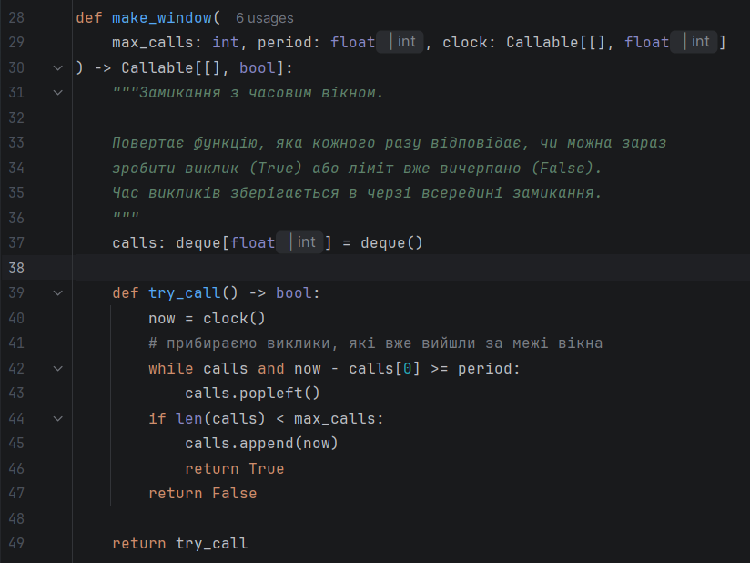
Рис. 1.4 – Замикання make_window з часовим вікном
- Декоратор @timed
У файлі decorators.py я підключила модулі, створила ParamSpec та TypeVar, а також власний виняток RateLimitError.
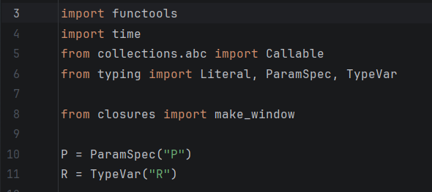
Рис. 2.1 – Імпорти та типи у файлі decorators.py
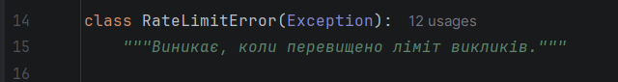
Рис. 2.2 – Виняток RateLimitError
Декоратор timed вимірює час виконання функції. Параметри: мітка label, одиниці виміру unit (s, ms або us), logger і clock. Годинник і логер передаються як параметри, тому в тестах їх можна підмінити. Запис у лог робиться у блоці finally, тож час логується навіть тоді, коли функція кинула помилку. Також я додала @functools.wraps.
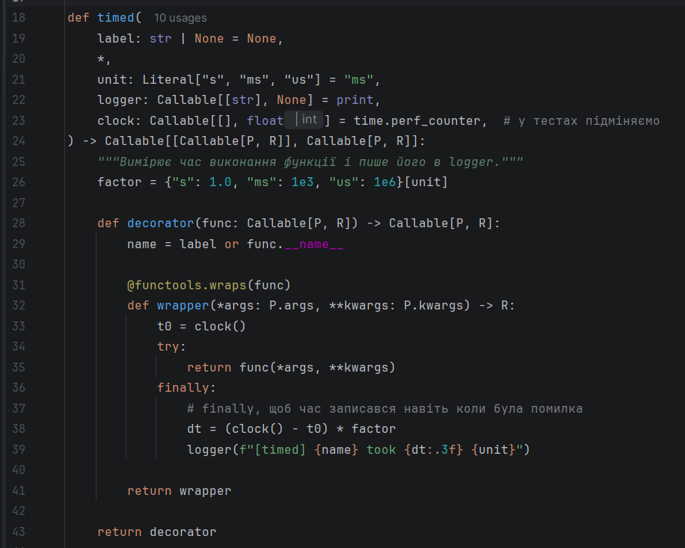
Рис. 2.3 – Параметризований декоратор timed
- Декоратор @rate_limit
rate_limit – основний декоратор мого варіанта. Він приймає max_calls (скільки викликів дозволено) і period (за який час). Усередині декоратора створюється своє вікно через make_window, тому в кожної декорованої функції лічильник окремий. Якщо вікно каже, що ліміт вичерпано, то функція не виконується, а піднімається RateLimitError. Перед цим я додала перевірку параметрів: max_calls має бути не менше 1, а period – більше 0, інакше буде ValueError.
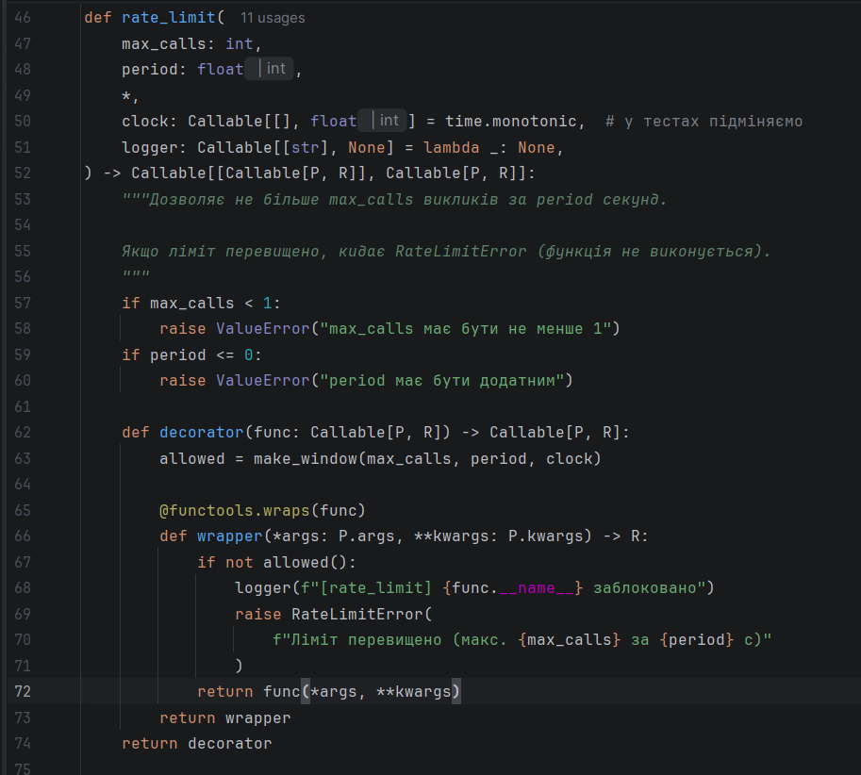
Рис. 3.1 – Параметризований декоратор rate_limit
Вікно в мене ковзне: якщо перший виклик був рівно period секунд тому, то він уже не рахується і новий виклик дозволений. Заблоковані виклики в ліміт не рахуються, а виклик, у якому функція кинула помилку, рахується.
- Демонстраційний файл main.py
У файлі main.py я показала, як усе працює разом. Спочатку створюю лічильник, потім обмежую функцію get_data до 3 викликів за 5 секунд. Замість реального часу я використала фальшивий годинник fake_clock, тому програма не чекає ані секунди. Декоратори застосовані разом: @timed зверху, @rate_limit знизу. У кінці виводжу ім’я та документацію функції, щоб показати, що wraps працює.
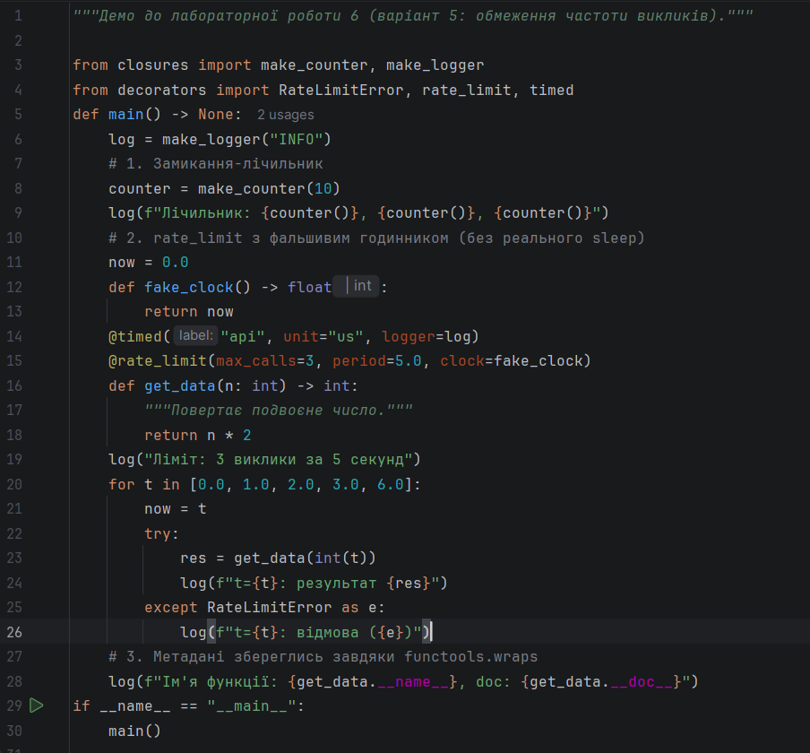
Рис. 4.1 – Демонстраційний файл main.py
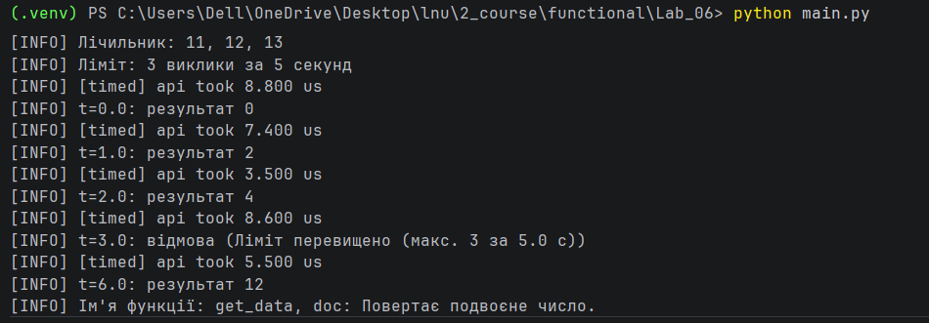Рис. 4.2 – Результат виконання файлу main.py
- Тестування
Тести я розбила на кілька файлів у папці tests/. У test_closures.py перевіряються лічильник (початкове значення, незалежність лічильників), логер та вікно make_window. У test_timed.py перевіряється підміна clock і logger, одиниці виміру, логування при винятку та збереження метаданих. У test_rate_limit.py перевіряється сам ліміт і межі вікна. У test_composition.py перевіряється, як порядок декораторів впливає на результат. У test_main.py перевіряється, що демо-файл запускається.
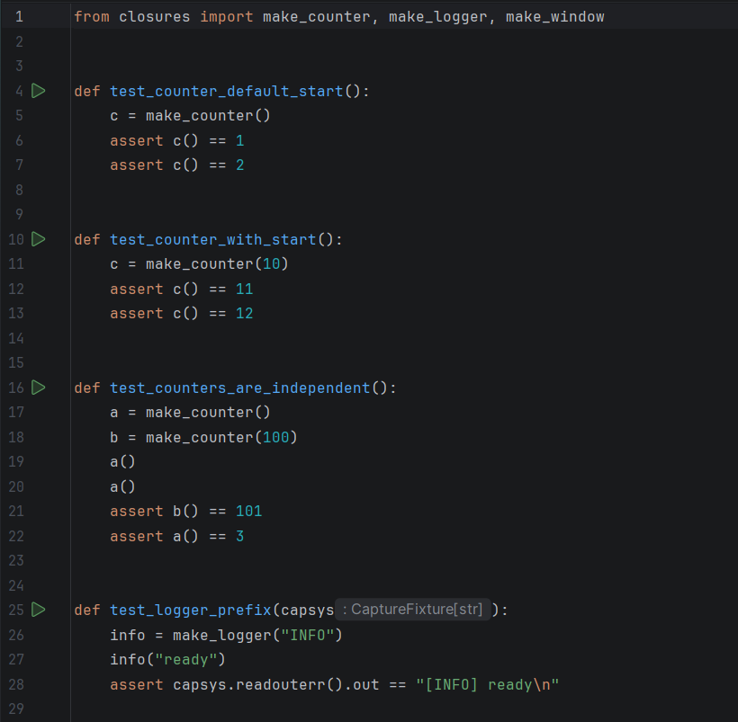
Рис. 5.1 – Тести замикань (test_closures.py)
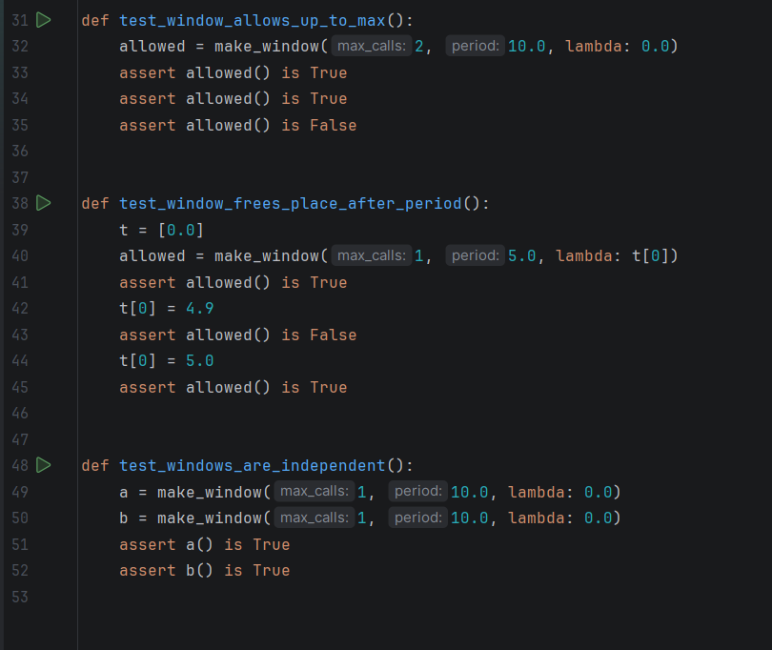
Рис. 5.2 – Тести замикань (test_closures.py)
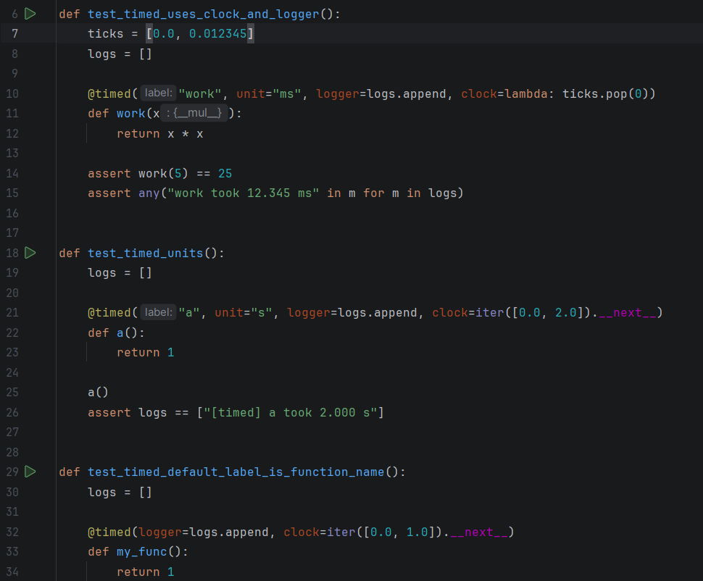
Рис. 5.3 – Тести декоратора timed (test_timed.py)
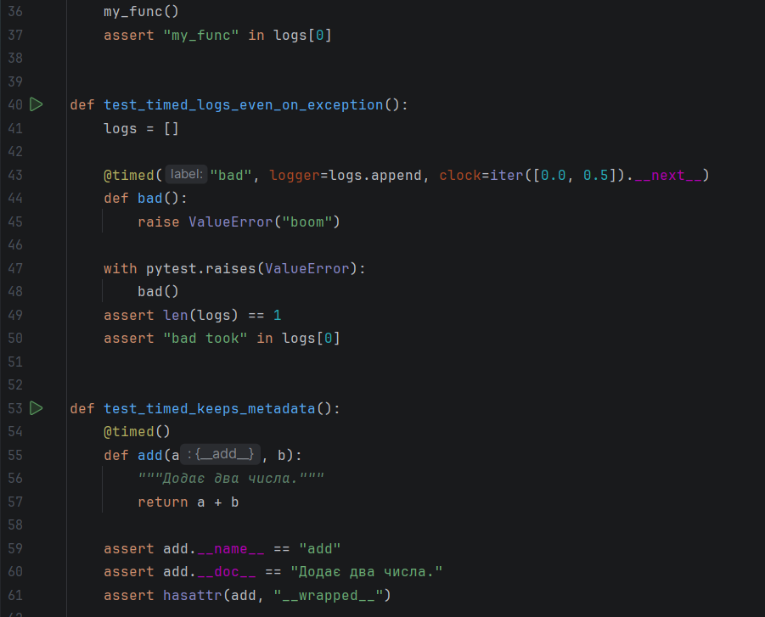
Рис. 5.4 – Тести декоратора timed (test_timed.py)
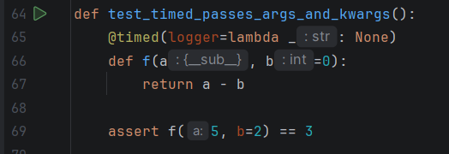
Рис. 5.5 – Тести декоратора timed (test_timed.py)
У test_rate_limit.py я перевіряла межі вікна окремо: за 4.999 с до кінця вікна виклик блокується, а рівно на 5.0 с – дозволяється. Ще перевіряється, що заблоковані виклики не збільшують лічильник, що функція не виконується під час блокування, що в різних функцій окремі ліміти, і що неправильні параметри дають ValueError.
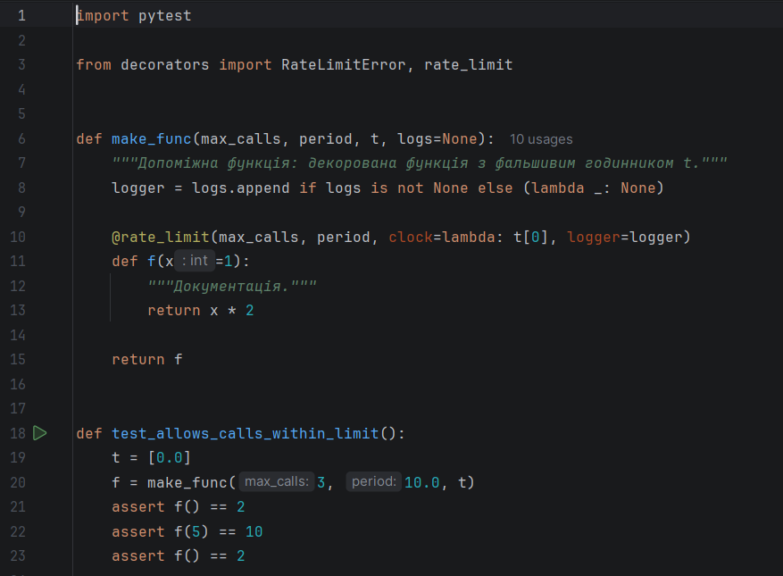
Рис. 5.6 – Тести декоратора rate_limit (test_rate_limit.py)
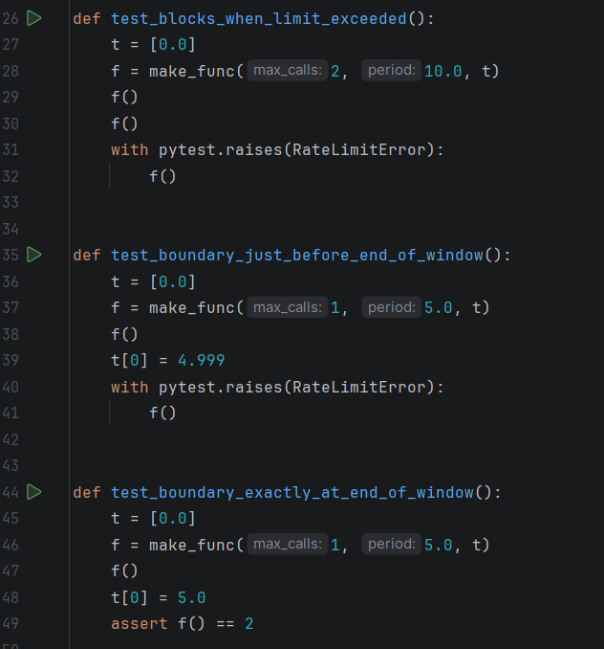
Рис. 5.7 – Тести декоратора rate_limit (test_rate_limit.py)
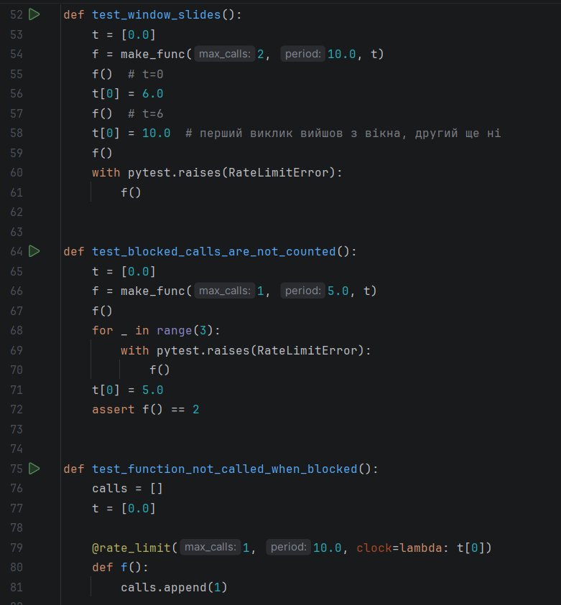
Рис. 5.8 – Тести декоратора rate_limit (test_rate_limit.py)

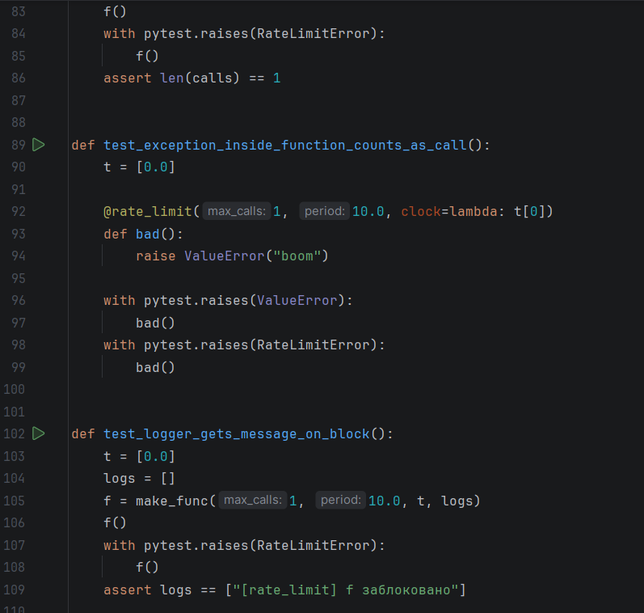
Рис. 5.9 – Тести декоратора rate_limit (test_rate_limit.py)
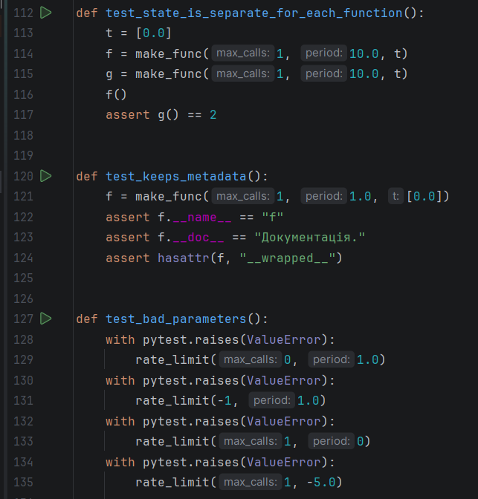
Рис. 5.10 – Тести декоратора rate_limit (test_rate_limit.py)

У test_composition.py видно, що порядок декораторів має значення. Якщо @timed стоїть зверху, то він логує час навіть для заблокованого виклику. Якщо ж зверху @rate_limit, то заблокований виклик до timed не доходить, і в логах на один запис менше.
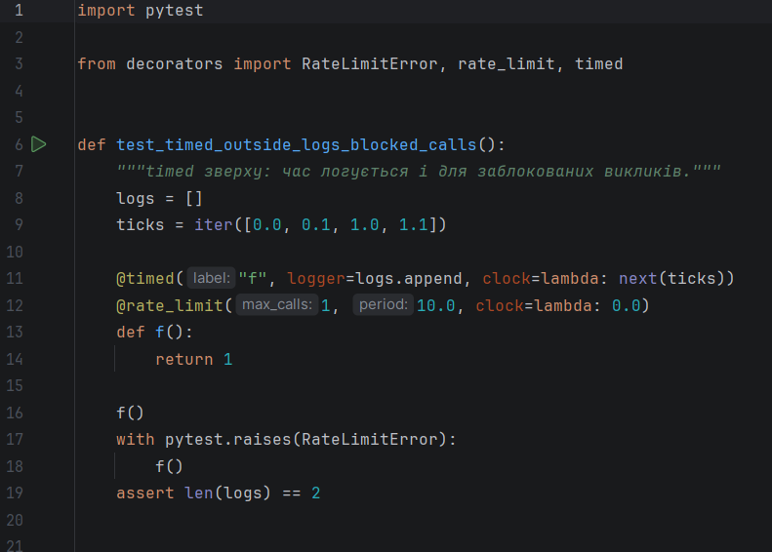
Рис. 5.11 – Тести композиції декораторів (test_composition.py)
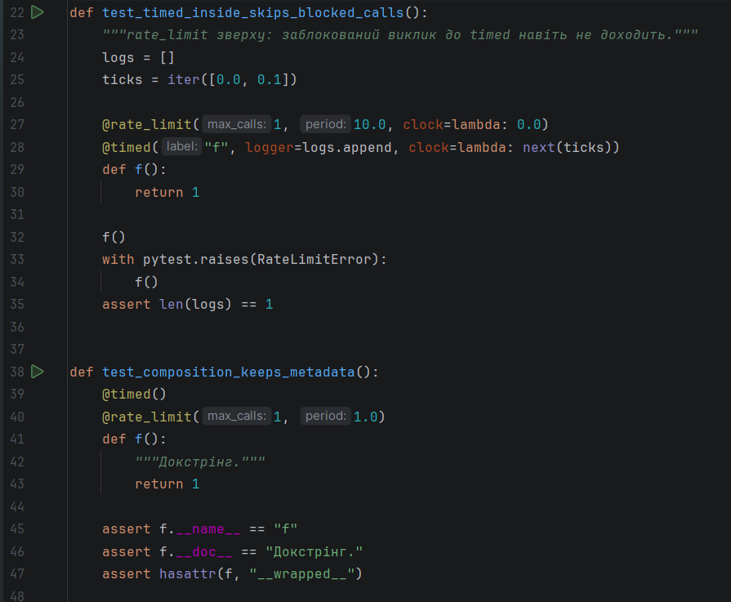
Рис. 5.12 – Тести композиції декораторів (test_composition.py)
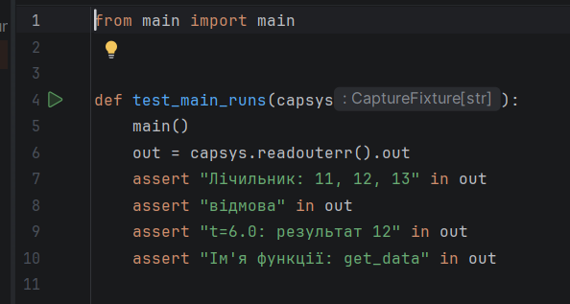
Рис. 5.13 – Тест запуску демонстраційного файлу (test_main.py)
Нижче результат запуску тестів, а також перевірка типів і стилю коду. Всі тести проходять без реальних затримок.
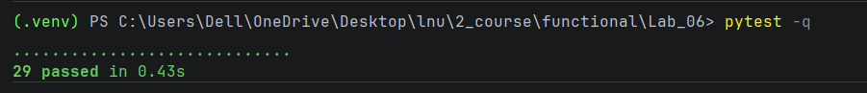
Рис. 5.14 – Результат успішного проходження всіх тестів у терміналі
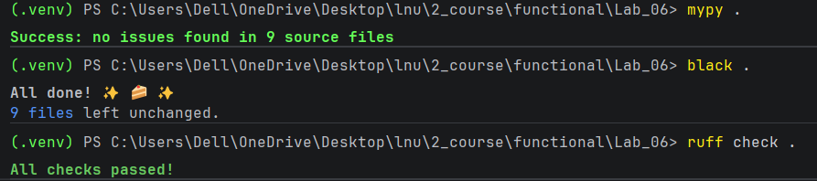
Рис. 5.15 – Перевірка типів через mypy, black та ruff
Висновок: У цій лабораторній роботі я навчилася працювати із замиканнями та декораторами. Я зрозуміла, що замикання може зберігати стан між викликами: у make_counter це значення лічильника через nonlocal, а у make_window – черга з часом викликів. На основі замикання make_window я зробила параметризований декоратор rate_limit, який обмежує кількість викликів функції у часовому вікні, а також декоратор timed для вимірювання часу. Я навчилася використовувати functools.wraps, щоб зберігалися ім’я та документація функції, а також ParamSpec і TypeVar для типів. Найкорисніше, що я зрозуміла: якщо годинник (clock) передавати як параметр, то тести не потребують реального sleep і працюють миттєво, а межі вікна можна перевірити дуже точно. Ще я побачила, що порядок декораторів важливий: @timed зверху бачить і заблоковані виклики, а якщо зверху @rate_limit, то ні. Всі 29 тестів проходять, а mypy, black та ruff не мають зауважень.

